№ процедуры на https://torgi.gov.ru/new/ 21000023740000000081
№ процедуры на https://utp.sberbank-ast.ru SBR012-2310100066

Информационное сообщение о продаже муниципального имущества
муниципального образования «Добрянский городской округ»

- Общая информация
Продажа имущества посредством публичного предложения с использованием открытой формы подачи предложений о приобретении имущества (далее – Торги) проводится в соответствии с Федеральным законом от 21 декабря 2001 г. № 178-ФЗ «О приватизации государственного и муниципального имущества» (далее – Закон о приватизации), постановлением Правительства Российской Федерации от 27 августа 2012 г. № 860 «Об организации и проведении продажи государственного или муниципального имущества в электронной форме», решением Думы Добрянского городского округа от 09 апреля 2020 г. №171 «Об утверждении Положения о приватизации муниципального имущества Добрянского городского округа Пермского края», регламентом электронной площадки http://utp.sberbank-ast.ru.

Форма торгов и подачи предложений о цене: Продажа имущества посредством публичного предложения с использованием открытой формы подачи предложений о приобретении имущества.

Сайт в сети «Интернет», на котором будут проводиться торги (место проведения продажа имущества посредством публичного предложения): http://utp.sberbank-ast.ru (далее – электронная площадка) (торговая секция «Приватизация, аренда и продажа прав»).

Владелец электронной площадки: АО «Сбербанк-АСТ» (далее – Оператор). Контактная информация Оператора: контактный телефон: +7(495)787-29-97, +7(495)787-29-99, адрес электронной почты: property@sberbank-ast.ru, company@sberbank-ast.ru.
Инструкция по работе в торговой секции «Приватизация, аренда и продажа прав» электронной площадки http://utp.sberbank-ast.ru размещена по адресу: http://utp.sberbank-ast.ru/AP/Notice/652/Instructions.

Продавец: Управление имущественных и земельных отношений администрации Добрянского городского округа, местоположение: Пермский край, г. Добрянка, ул. Советская, д. 14, адрес эл. почты: uizo@dobrraion.ru, телефон +7 (34265) 2 78 61.

Документооборот между претендентами, участниками, Оператором и продавцом осуществляется через электронную площадку в форме электронных документов либо электронных образов документов (документов на бумажном носителе, преобразованных в электронно-цифровую форму путем сканирования с сохранением их реквизитов), заверенных электронной подписью продавца, претендента или участника либо лица, имеющего право действовать от имени соответственно продавца, претендента или участника. Заключение договора купли-продажи имущества осуществляется в форме электронного документа посредством штатного интерфейса торговой секции «Приватизация, аренда и продажа прав». Наличие электронной подписи означает, что документы и сведения, поданные в форме электронных документов, направлены от имени соответственно Претендента, Участника, Продавца и отправитель несет ответственность за подлинность и достоверность таких документов и сведений.
Для организации электронного документооборота претендент должен получить электронную подпись. На электронной площадке http://utp.sberbank-ast.ru принимаются и признаются электронные подписи, изданные доверенными удостоверяющими центрами. Список доверенных удостоверяющих центров публикуется в открытой для доступа неограниченного круга лиц части электронной площадки (далее – открытая часть электронной площадки).
Порядок регистрации претендентов на электронной площадке, правила проведения процедуры определены в регламенте Торговой секции Электронной площадки (http://utp.sberbank-ast.ru/AP/Notice/1027/Instructions).

- Сведения об объектах приватизации
В соответствии с решением Думы Добрянского городского округа от 30 ноября 2022 года № 726 «Об утверждении прогнозного плана приватизации муниципального имущества Добрянского городского округа на 2023 год» постановлением администрации Добрянского городского округа от 09 октября 2023 г. № 3185 «Об утверждении условий приватизации муниципального имущества» на торги выставляется:

Лот 1: Брусчатое здание фельдшерско-акушерский пункт, кадастровый номер 59:18:0270101:1079, площадью 57,2 кв.м., назначение – нежилое, с земельным участком кадастровый номер 59:18:0270101:1121, площадью 476 кв.м, категория земель – земли населенных пунктов, вид разрешенного использования – здравоохранение (для размещения здания фельдшерско-акушерского пункта), расположенные по адресу: Добрянский городской округ, п. Ольховка, ул. Лесная, д. 12а.
Цена первоначального предложения (с НДС) – 101 000 (сто одна тысяча) рублей 00 копеек;
Величина снижения цены первоначального предложения («шаг понижения») – 10 100 (десять тысяч сто) рублей 00 копеек;
Величина повышения цены в случае проведения аукциона («шаг аукциона») – 5 050 (пять тысяч пятьдесят) рублей 00 копеек;
Минимальная цена предложения, по которой может быть продано имущество («цена отсечения») – 50 500 (пятьдесят тысяч пятьсот) рублей 00 копеек.
Особые отметки:
1. Ограничения прав на земельный участок, предусмотренные статьей 56 Земельного кодекса Российской Федерации; Срок действия: не установлен; реквизиты документа-основания: постановление «О порядке установления охранных зон объектов электросетевого хозяйства и особых условий использования земельных участков, расположенных в границах таких зон» от 24.02.2009 № 160 выдан: Правительство РФ; Содержание ограничения (обременения): Ограничения в использовании объектов недвижимости в границах охранной зоны ВЛ-10 кВ ф. Н.Лух ПС Искра-1 согласно постановления Правительства РФ от 24.02.2009 №160.; Реестровый номер границы: 59:18-6.230; Вид зоны по документу: Охранная зона ВЛ-10 кВ ф. Н.Лух ПС Искра-1;
Тип зоны: Охранная зона инженерных коммуникаций
2. Ограничения прав на земельный участок, предусмотренные статьей 56 Земельного кодекса Российской Федерации; Срок действия: не установлен; реквизиты документа-основания: "О порядке установления охранных зон объектов электросетевого хозяйства и особых условий использования земельных участков, расположенных в границах таких зон" от 24.02.2009 № 160 выдан: Правительства РФ; Содержание ограничения (обременения): Ограничение в использовании объектов недвижимости в границах охранной зоны ВЛ 0.4 КВ ОТ ТП 109 ФИДЕР №1, ФИДЕР №2, ФИДЕР №3, ФИДЕР №4 в соответствии с Постановлением от 24.02.2009 №160 «О порядке установления охранных зон объектов электросетевого хозяйства и особых условий использования земельных участков, расположенных в границах таких зон»; Реестровый номер границы: 59:18-6.364; Вид зоны по документу: охранная зона ВЛ 0.4 КВ ОТ ТП 109 ФИДЕР №1, ФИДЕР №2, ФИДЕР №3, ФИДЕР №4;
Тип зоны: Охранная зона инженерных коммуникаций

Лот 2: Нежилое брусчатое здание – магазин, кадастровый номер 59:18:1250101:647, площадью 156,4 кв.м., назначение - нежилое; с земельным участком кадастровый номер 59:18:1250101:1845, площадью 400 кв.м, категория земель – земли населенных пунктов, вид разрешенного использования – бытовое обслуживание, расположенные по адресу: Добрянский городской округ, с. Усть-Гаревая, ул. Заводская, д. 10.
Цена первоначального предложения (с НДС) – 107 000 (сто семь тысяч) рублей 00 копеек;
Величина снижения цены первоначального предложения («шаг понижения») – 10 700 (десять тысяч семьсот) рублей 00 копеек;
Величина повышения цены в случае проведения аукциона («шаг аукциона») – 5 350 (пять тысяч триста пятьдесят) рублей 00 копеек;
Минимальная цена предложения, по которой может быть продано имущество («цена отсечения») – 53 500 (пятьдесят три тысячи пятьсот) рублей 00 копеек.
Особые отметки:
1. Ограничения прав на земельный участок, предусмотренные статьей 56 Земельного кодекса Российской Федерации; Срок действия: не установлен; реквизиты документа-основания: постановление "О порядке установления охранных зон объектов электросетевого хозяйства и особых условий использования земельных участков, расположенных в границах таких зон" от 24.02.2009 № 160 выдан: Правительство Российской Федерации; решение о согласовании границ охранной зоны объекта электросетевого хозяйства от 11.03.2022 № 08/310 выдан: Федеральная служба по экологическому, технологическому и атомному надзору (Ростехнадзор); Содержание ограничения (обременения): Ограничение в использовании объектов недвижимости в границах зоны с особыми условиями использования территории ВЛ-0,4 кВ ф. 2 от ТП-20530, ВЛ-0,4 кВ ф. 1 от ТП-20530 устанавливается в соответствии с Постановлением Правительства РФ от 24.02.2009 №160 «О порядке установления охранных зон объектов электросетевого хозяйства и особых условий использования земельных участков, расположенных в границах таких зон». В охранных зонах запрещается осуществлять любые действия, которые могут нарушить безопасную работу объектов электросетевого хозяйства, в том числе привести к их повреждению или уничтожению, и (или) повлечь причинение вреда жизни, здоровью граждан и имуществу физических или юридических лиц, а
также повлечь нанесение экологического ущерба и возникновение пожаров, в том числе: а) набрасывать на провода и опоры воздушных линий электропередачи посторонние предметы, а также подниматься на опоры воздушных линий электропередачи; б) размещать любые объекты и предметы (материалы) в пределах созданных в соответствии с требованиями нормативно-технических документов проходов и подъездов для доступа к объектам электросетевого хозяйства, а также
проводить любые работы и возводить сооружения, которые могут препятствовать доступу к объектам электросетевого хозяйства, без создания необходимых для такого доступа проходов и подъездов; в) находиться в пределах огороженной территории и помещениях распределительных устройств и подстанций, открывать двери и люки распределительных устройств и подстанций, производить переключения и подключения в электрических сетях (указанное требование не распространяется на работников, занятых выполнением разрешенных в установленном порядке работ), разводить огонь в пределах охранных зон вводных и распределительных устройств, подстанций, воздушных линий электропередачи, а также в охранных зонах кабельных линий электропередачи; г) размещать свалки; д) производить работы ударными механизмами, сбрасывать тяжести массой свыше 5 тонн, производить сброс и слив едких и коррозионных веществ и горюче -смазочных материалов. 10. В пределах охранных зон без письменного решения о согласовании сетевых организаций юридическим и физическим лицам запрещаются: а) строительство, капитальный ремонт, реконструкция или снос зданий и сооружений; б) горные, взрывные, мелиоративные работы, в том числе связанные с временным затоплением земель; в) посадка и вырубка деревьев и кустарников; е) проезд машин и механизмов, имеющих общую высоту с грузом или без груза от поверхности дороги более 4,5 метра (в охранных зонах воздушных линий электропередачи); з) полив сельскохозяйственных культур в случае, если высота струи воды может составить свыше 3 метров (в охранных зонах воздушных линий электропередачи); и) полевые сельскохозяйственные работы с применением сельскохозяйственных машин и оборудования высотой более 4 метров. 11. В охранных зонах, установленных для объектов электросетевого хозяйства напряжением до 1000 вольт, помимо действий, предусмотренных пунктом 10 настоящих Правил, без письменного решения о согласовании сетевых организаций запрещается: а) размещать детские и спортивные
площадки, стадионы, рынки, торговые точки, полевые станы, загоны для скота, гаражи и стоянки всех видов машин и механизмов, садовые, огородные и дачные земельные участки, объекты садоводческих, огороднических или дачных
некоммерческих объединений, объекты жилищного строительства, в том числе индивидуального (в охранных зонах воздушных
линий электропередачи); б) складировать или размещать хранилища любых, в том числе горюче-смазочных, материалов; Реестровый номер границы: 59:18-6.79; Вид объекта реестра границ: Зона с особыми условиями использования территории; Вид зоны по документу: Охранная зона объекта: «ВЛ-0,4 кВ ф. 2 от ТП-20530, ВЛ-0,4 кВ ф. 1 от ТП-20530»;
Тип зоны: Охранная зона инженерных коммуникаций
2. Ограничения прав на земельный участок, предусмотренные статьей 56 Земельного кодекса Российской Федерации; Срок действия: не установлен; реквизиты документа-основания: постановление "Об установлении публичного сервитута" от 27.12.2021 № 2840 выдан: Администрация Добрянского городского округа; Содержание ограничения (обременения): Публичный сервитут для размещения объекта электросетевого хозяйства «ВЛ-0,4 кВ ф. 2 от ТП-20530, ВЛ-0,4 кВ ф. 1 от ТП-20530» на срок 49 лет; Реестровый номер границы: 59:18-6.1716; Вид объекта реестра границ: Зона с особыми условиями использования территории; Вид зоны по документу: Публичный сервитут для размещения объекта электросетевого хозяйства «ВЛ-0,4 кВ ф. 2 от ТП-20530, ВЛ-0,4 кВ ф. 1 от ТП-20530»;
Тип зоны: Зона публичного сервитута

Лот 3: Нежилое здание стационара больницы, кадастровый номер 59:18:0730101:1482, площадью 408,1 кв. м., назначение - нежилое; с земельным участком кадастровый номер 59:18:0730101:1831, площадью 2093 кв.м, категория земель – земли населенных пунктов, вид разрешенного использования – здравоохранение, расположенные по адресу: Добрянский городской округ, с. Перемское, ул. Зубкова, д. 8.
Цена первоначального предложения (с НДС) – 147 000 (сто сорок семь тысяч) рублей 00 копеек;
Величина снижения цены первоначального предложения («шаг понижения») – 14 700 (четырнадцать тысяч семьсот) рублей 00 копеек;
Величина повышения цены в случае проведения аукциона («шаг аукциона») – 7 350 (семь тысяч триста пятьдесят) рублей 00 копеек;
Минимальная цена предложения, по которой может быть продано имущество («цена отсечения») – 73 500 (семьдесят три тысячи пятьсот) рублей 00 копеек.
Особые отметки:
1. Ограничения прав на земельный участок, предусмотренные статьей 56 Земельного кодекса Российской Федерации; Срок действия: не установлен; реквизиты документа-основания: приказ "Об утверждении текстового и графического описания местоположения границ защитной зоны объекта культурного наследия «Церковь Богоявления» от 18.05.2018 № СЭД-55-01-05-181 выдан: Государственной инспекцией по охране объектов культурного наследия Пермского края; Содержание ограничения (обременения): Режим использования границ защитной зоны объекта культурного наследия – памятника «Церковь Богоявления», установлен в соответствии со статьей 34.1 Федерального закона от 25.06.2002 г. № 73-ФЗ "Об объектах культурного наследия (памятниках истории и культуры) народов Российской Федерации" в целях обеспечения сохранности объектов культурного наследия и композиционно-видовых связей (панорам) запрещаются строительство объектов капитального строительства и их реконструкция, связанная с изменением их параметров (высоты, количества этажей, площади), за исключением строительства и реконструкции линейных объектов. ; Реестровый номер границы: 59:18-6.783; Вид объекта реестра границ: Зона с особыми условиями использования территории; Вид зоны по документу: Защитная зона объекта культурного наследия – памятника «Церковь Богоявления»;
Тип зоны: Зона охраны объекта культурного наследия
2. Ограничения прав на земельный участок, предусмотренные статьей 56 Земельного кодекса Российской Федерации; Срок действия: не установлен; реквизиты документа-основания: постановление "О порядке установления охранных зон объектов электросетевого хозяйства и особых условий использования земельных участков, расположенных в границах таких зон" от 24.02.2009 № 160 выдан: Правительство Российской Федерации; Содержание ограничения (обременения): «Правила установления охранных зон объектов электросетевого хозяйства и особых условий использования земельных участков, расположенных в границах таких зон», утв. Постановлением Правительства РФ №160 от 24.02.2009: 8. В охранных зонах запрещается осуществлять любые действия, которые могут нарушить безопасную работу объектов электросетевого хозяйства, в том числе привести к их повреждению или уничтожению, и (или) повлечь причинение вреда жизни, здоровью граждан и имуществу физических или юридических лиц, а также повлечь нанесение экологического ущерба и возникновение пожаров, в том числе: а) набрасывать на провода и опоры воздушных линий электропередачи посторонние предметы, а также подниматься на опоры воздушных линий электропередачи; б) размещать любые объекты и предметы (материалы) в пределах созданных в соответствии с требованиями нормативно-технических документов проходов и подъездов для доступа к объектам электросетевого хозяйства, а также проводить любые работы и возводить сооружения, которые могут препятствовать доступу к объектам электросетевого хозяйства, без создания необходимых для такого доступа проходов и подъездов; в) находиться в пределах огороженной территории и помещениях распределительных устройств и подстанций, открывать двери и люки распределительных устройств и подстанций, производить переключения и подключения в электрических сетях (указанное требование не распространяется на работников, занятых выполнением разрешенных в установленном порядке работ), разводить огонь в пределах охранных зон вводных и распределительных устройств; г) размещать свалки; д) производить работы ударными механизмами, сбрасывать тяжести массой свыше 5 тонн, производить сброс и слив едких и коррозионных веществ и горюче-смазочных материалов. В пределах охранных зон без письменного решения о согласовании сетевых организаций юридическим и физическим лицам запрещаются: а) строительство, капитальный ремонт, реконструкция или снос зданий и сооружений; б) горные, взрывные, мелиоративные работы, в том числе связанные с временным затоплением земель; в) посадка и вырубка деревьев и кустарников; д) проход судов, у которых расстояние по вертикали от верхнего крайнего габарита с грузом или без груза до нижней точки провеса проводов переходов воздушных линий электропередачи через водоемы менее минимально допустимого расстояния, в том числе с учетом максимального уровня подъема воды при паводке; е) проезд машин и механизмов, имеющих общую высоту с грузом или без груза от поверхности дороги более 4,5 метра (в охранных зонах воздушных линий электропередачи);ж) земляные работы на глубине более 0,3 метра (на вспахиваемых землях на глубине более 0,45 метра), з) полив сельскохозяйственных культур в случае, если высота струи воды может составить свыше 3 метров (в охранных зонах воздушных линий электропередачи);и) полевые сельскохозяйственные работы с применением сельскохозяйственных машин и оборудования высотой более 4 метров (в охранных зонах воздушных линий электропередачи).; Реестровый номер границы: 59:18-6.83; Вид объекта реестра границ: Зона с особыми условиями использования территории; Вид зоны по документу: Охранная зона ВЛ-0,4КВ Ф. №1, БЫТ ОТ TП-163, ВЛ-0,4КВ Ф. №1 ОТ TП-189;
Тип зоны: Охранная зона инженерных коммуникаций
3. Ограничения прав на земельный участок, предусмотренные статьей 56 Земельного кодекса Российской Федерации; Срок действия: не установлен; реквизиты документа-основания: постановление об установлении публичного сервитута от 14.07.2021 № 1392 выдан: Администрация Добрянского городского округа; постановление о внесении изменения в постановление администрации Добрянского муниципального района от 14.06.2021 г. №1392 "Об установлении публичного сервитута" от 02.06.2023 № 1648 выдан: Администрация Добрянского городского округа; Постановление о внесении изменений в постановление администрации Добрянского городского округа от 14.06.2021 г. №1392 "Об установлении публичного сервитута" от 22.06.2023 № 1893 выдан: Администрация Добрянского городского округа ; Содержание ограничения (обременения): Публичный сервитут для использования земель и земельных участков в целях размещения ВЛ-0.4кВ ф.№1, быт от TП-10163; ВЛ-0.4 Кв ф.№1 от ТП-10189. Срок публичного сервитута: в соответствии с п.8 ст.39.43 ЗК РФ публичный сервитут считается установленным со дня внесения сведений о нем в Единый государственный реестр недвижимости, согласно Постановлению администрации Добрянского городского округа от 14.07.2021 г. № 1392 срок публичного сервитута составляет 49 лет. Обладатель публичного сервитута: ОАО «МРСК Урала», ИНН 6671163413, ОГРН 1056604000970. Почтовый адрес ОАО «МРСК Урала»: 620026, Свердловская обл., г. Екатеринбург, ул. Мамина-Сибиряка, д. 140. Филиал ОАО «МРСК Урала» - «Пермэнерго»: 614990, г. Пермь, Комсомольский проспект, 48. Адрес электронной почты ОАО «МРСК Урала»: perm@rosseti-ural.ru.; Реестровый номер границы: 59:18-6.1558; Вид объекта реестра границ: Зона с особыми условиями использования территории; Вид зоны по документу: Публичный сервитут ВЛ-0.4кВ ф.№1, быт от TП-10163; ВЛ-0.4 Кв ф.№1 от ТП-10189;
Тип зоны: Зона публичного сервитута
4. Ограничения прав на земельный участок, предусмотренные статьей 56 Земельного кодекса Российской Федерации; Срок действия: не установлен; реквизиты документа-основания: приказ "Об утверждении установленных границ водоохранных зон, границ прибрежных защитных полос и границ береговой полосы бассейна реки Косьва" от 13.11.2017 № СЭД-30-01-02-1723 выдан: Министерство природных ресурсов, лесного хозяйства и экологии Пермского края; водный кодекс Российской Федерации от 03.06.2006 № 74-ФЗ выдан: Правительство Российской Федерации; постановление «Об утверждении правил установления на местности границ водоохраннных зон и границ прибрежных защитных полос водных объектов» от 10.01.2009 № 17 выдан: Правительство Российской Федерации; Содержание ограничения (обременения): Ограничения в использовании объектов недвижимости в границах прибрежной защитной полосы бассейна реки Косьва установлены в соответствии со ст. 65 Водного кодекса Российской Федерации от 03 июня 2006 года № 74-ФЗ В границах прибрежных защитных полос запрещаются: 1) использование сточных вод в целях регулирования плодородия почв; 2) размещение кладбищ, скотомогильников, объектов размещения отходов производства и потребления, химических, взрывчатых, токсичных, отравляющих и ядовитых веществ, пунктов захоронения радиоактивных отходов; 3) осуществление авиационных мер по борьбе с вредными организмами; 4) движение и стоянка транспортных средств (кроме специальных транспортных средств), за исключением их движения по дорогам и стоянки на дорогах и в специально оборудованных местах, имеющих твердое покрытие; 5) размещение автозаправочных станций, складов горюче-смазочных материалов (за исключением случаев, если автозаправочные станции, склады горюче-смазочных материалов размещены на территориях портов, судостроительных и судоремонтных организаций, инфраструктуры внутренних водных путей при условии соблюдения требований законодательства в области охраны окружающей среды и настоящего Кодекса), станций технического обслуживания, используемых для технического осмотра и ремонта транспортных средств, осуществление мойки транспортных средств; 6) размещение специализированных хранилищ пестицидов и агрохимикатов, применение пестицидов и агрохимикатов; 7) сброс сточных, в том числе дренажных, вод; 8) разведка и добыча общераспространенных полезных ископаемых (за исключением случаев, если разведка и добыча общераспространенных полезных ископаемых осуществляются пользователями недр, осуществляющими разведку и добычу иных видов полезных ископаемых, в границах предоставленных им в соответствии с законодательством Российской Федерации о недрах горных отводов и (или) геологических отводов на основании утвержденного технического проекта в соответствии со статьей 19.1 Закона Российской Федерации от 21 февраля 1992 года N 2395-1 "О недрах"); 9) распашка земель; 10) размещение отвалов размываемых грунтов; 11) выпас сельскохозяйственных животных и организация для них летних лагерей, ванн.; Реестровый номер границы: 59:00-6.183; Вид объекта реестра границ: Зона с особыми условиями использования территории; Вид зоны по документу: Прибрежная защитная полоса бассейна р.Косьва на территории Пермского края;
Тип зоны: Прибрежная защитная полоса
5. Ограничения прав на земельный участок, предусмотренные статьей 56 Земельного кодекса Российской Федерации; Срок действия: не установлен; реквизиты документа-основания: федеральный закон "Об особо охраняемых природных территориях" (ред. от 12 марта 2014 г.) от 14.03.1995 № 33-ФЗ выдан: Государственная Дума РФ; указ "Об образовании заказников "Белогорский", "Пожвинский" и упразднении заказника "Юговской"" (в ред. Указа губернатора Пермской области №128 от 17.08.2005, Постановления Правительства Пермского края от 23.06.2014 г. № 519-п) от 19.10.2000 № 272 выдан: Губернатор Пермской области; Содержание ограничения (обременения): 1. В границах особо охраняемой природной территории "Государственный биологический охотничий заказник регионального значения "Пожвинский" на территории Добрянского муниципального района Пермского края запрещена любая деятельность, если она противоречит целям создания заказника или причиняет вред природным комплексам и их компонентам, в том числе: 1.1. все виды охоты, за исключением охоты в целях осуществления научно-исследовательской деятельности, образовательной деятельности, а также охоты в целях регулирования численности охотничьих ресурсов; 1.2. натаска и нагонка собак; 1.3. промышленное рыболовство; 1.4. мелиоративные и ирригационные работы; 1.5. взрывные работы; 1.6. размещение, хранение и утилизация промышленных и бытовых отходов; 1.7. захоронение радиоактивных веществ и ядохимикатов; 1.8. применение ядохимикатов, химических средств защиты растений и стимуляторов роста; 1.9. рубка леса с 1 апреля до 1 июня; 1.10. проезд и стоянка автомототранспортных средств граждан и юридических лиц вне дорог общего пользования, за исключением граждан и юридических лиц, чье пребывание в заказниках связано с производственной деятельностью и(или) являющихся землевладельцами, землепользователями и собственниками земель, расположенных в границах заказника, а также должностных лиц государственных органов и государственных учреждений при выполнении ими служебных обязанностей; 1.11. промысловая заготовка грибов, ягод, лекарственных растений и недревесных лесных ресурсов; 1.12. проведение сплошных рубок лесных насаждений в радиусе 300 м вокруг глухариных токов; 1.13. проведение сплошных рубок лесных насаждений шириной 100 м по каждому берегу реки или водоема, заселенных бобрами; 1.14. выпас и прогон скота в полосе водно-болотных угодий, а также в местах гнездования водоплавающей, болотной и боровой дичи с 15 апреля по 15 июня. 2. Проведение рубок лесных насаждений разрешается с учетом требований "статьи 103" Лесного кодекса Российской Федерации и "Приказа" Министерства природных ресурсов Российской Федерации от 16 июля 2007 г. № 181 "Об утверждении особенностей использования, охраны, защиты, воспроизводства лесов, расположенных на особо охраняемых природных территориях". 3. Выполнение работ по геологическому изучению недр, разработка полезных ископаемых, проектирование, строительство, реконструкция и расширение производств, а также строительство, реконструкция и эксплуатация линейных объектов на территории заказников, связанные с вырубкой массивов леса, осуществляются в соответствии с требованиями, установленными действующим законодательством.; Реестровый номер границы: 59:18-6.463; Вид объекта реестра границ: Зона с особыми условиями использования территории; Вид зоны по документу: Особо охраняемая природная территория регионального значения Государственный природный биологический заказник Пермского края "Пожвинский";
Тип зоны: Территория особо охраняемого природного объекта
6. Ограничения прав на земельный участок, предусмотренные статьей 56 Земельного кодекса Российской Федерации; Срок действия: не установлен; реквизиты документа-основания: постановление об утверждении Правил установления на местности границ водоохранных зон и границ прибрежных защитных полос водных объектов от 10.01.2009 № 17 выдан: Правительство Российской Федерации; приказ об утверждении установленных границ водоохранных зон, границ прибрежных защитных полос и границ береговой полосы бассейна реки Косьва от 13.11.2017 № СЭД-30-01-02-1723 выдан: Министерство природных ресурсов, лесного хозяйства и экологии Пермского края; водный кодекс Российской Федерации от 03.06.2006 № 74-ФЗ выдан: Правительство Российской Федерации; Содержание ограничения (обременения): В соответствии со ст. 65 Водного кодекса Российской Федерации от 03 июня 2006 года № 74-ФЗ в границах водоохранных зон запрещается: 1) использование сточных вод в целях регулирования плодородия почв; 2) размещение кладбищ, скотомогильников, объектов размещения отходов производства и потребления, химических, взрывчатых, токсичных, отравляющих и ядовитых веществ, пунктов захоронения радиоактивных отходов; 3) осуществление авиационных мер по борьбе с вредными организмами; 4) движение и стоянка транспортных средств (кроме специальных транспортных средств), за исключением их движения по дорогам и стоянки на дорогах и в специально оборудованных местах, имеющих твердое покрытие; 5) размещение автозаправочных станций, складов горюче-смазочных материалов (за исключением случаев, если автозаправочные станции, склады горюче-смазочных материалов размещены на территориях портов, судостроительных и судоремонтных организаций, инфраструктуры внутренних водных путей при условии соблюдения требований законодательства в области охраны окружающей среды и настоящего Кодекса), станций технического обслуживания, используемых для технического осмотра и ремонта транспортных средств, осуществление мойки транспортных средств; 6) размещение специализированных хранилищ пестицидов и агрохимикатов, применение пестицидов и агрохимикатов; 7) сброс сточных, в том числе дренажных, вод; 8) разведка и добыча общераспространенных полезных ископаемых (за исключением случаев, если разведка и добыча общераспространенных полезных ископаемых осуществляются пользователями недр, осуществляющими разведку и добычу иных видов полезных ископаемых, в границах предоставленных им в соответствии с законодательством Российской Федерации о недрах горных отводов и (или) геологических отводов на основании утвержденного технического проекта в соответствии со статьей 19.1 Закона Российской Федерации от 21 февраля 1992 года N 2395-1 "О недрах"). В границах водоохранной зоны допускается проектирование, строительство, реконструкция, ввод в эксплуатацию, эксплуатация хозяйственных и иных объектов при условии оборудования таких объектов сооружениями, обеспечивающими охрану водных объектов от загрязнения, засорения и истощения вод в соответствии с водным законодательством и законодательством в области охраны окружающей среды.; Реестровый номер границы: 59:00-6.182; Вид объекта реестра границ: Зона с особыми условиями использования территории; Вид зоны по документу: Водоохранная зона бассейна р.Косьва на территории Пермского края;
Тип зоны: Водоохранная зона

Лот 4: Нежилое здание (амбулатория), кадастровый номер 59:18:0730101:1160, площадью 210,4 кв. м., назначение - нежилое; с земельным участком кадастровый номер 59:18:0730101:1583, площадью 2000 кв. м., категория земель - земли населенных пунктов, вид разрешенного использования - для размещения врачебной амбулатории, расположенные по адресу: с. Перемское, ул. Зубкова, д. 8.
Цена первоначального предложения (с НДС) – 447 000 (четыреста сорок семь тысяч) рублей 00 копеек;
Величина снижения цены первоначального предложения («шаг понижения») – 44 700 (сорок четыре тысячи семьсот) рублей 00 копеек;
Величина повышения цены в случае проведения аукциона («шаг аукциона») – 22 350 (двадцать две тысячи триста пятьдесят) рублей 00 копеек;
Минимальная цена предложения, по которой может быть продано имущество («цена отсечения») – 223 500 (двести двадцать три тысячи пятьсот) рублей 00 копеек.
Особые отметки:
1. Ограничения прав на земельный участок, предусмотренные статьей 56 Земельного кодекса Российской Федерации; Срок действия: не установлен; реквизиты документа-основания: постановление об установлении публичного сервитута от 14.07.2021 № 1392 выдан: Администрация Добрянского городского округа; постановление о внесении изменения в постановление администрации Добрянского муниципального района от 14.06.2021 г. №1392 "Об установлении публичного сервитута" от 02.06.2023 № 1648 выдан: Администрация Добрянского городского округа; Постановление о внесении изменений в постановление администрации Добрянского городского округа от 14.06.2021 г. №1392 "Об установлении публичного сервитута" от 22.06.2023 № 1893 выдан: Администрация Добрянского городского округа ; Содержание ограничения (обременения): Публичный сервитут для использования земель и земельных участков в целях размещения ВЛ-0.4кВ ф.№1, быт от TП-10163; ВЛ-0.4 Кв ф.№1 от ТП-10189. Срок публичного сервитута: в соответствии с п.8 ст.39.43 ЗК РФ публичный сервитут считается установленным со дня внесения сведений о нем в Единый государственный реестр недвижимости, согласно Постановлению администрации Добрянского городского округа от 14.07.2021 г. № 1392 срок публичного сервитута составляет 49 лет. Обладатель публичного сервитута: ОАО «МРСК Урала», ИНН 6671163413, ОГРН 1056604000970. Почтовый адрес ОАО «МРСК Урала»: 620026, Свердловская обл., г. Екатеринбург, ул. Мамина-Сибиряка, д. 140. Филиал ОАО «МРСК Урала» - «Пермэнерго»: 614990, г. Пермь, Комсомольский проспект, 48. Адрес электронной почты ОАО «МРСК Урала»: perm@rosseti-ural.ru.; Реестровый номер границы: 59:18-6.1558; Вид объекта реестра границ: Зона с особыми условиями использования территории; Вид зоны по документу: Публичный сервитут ВЛ-0.4кВ ф.№1, быт от TП-10163; ВЛ-0.4 Кв ф.№1 от ТП-10189;
Тип зоны: Зона публичного сервитута
2. Ограничения прав на земельный участок, предусмотренные статьей 56 Земельного кодекса Российской Федерации; Срок действия: не установлен; реквизиты документа-основания: постановление "О порядке установления охранных зон объектов электросетевого хозяйства и особых условий использования земельных участков, расположенных в границах таких зон" от 24.02.2009 № 160 выдан: Правительство Российской Федерации; Содержание ограничения (обременения): «Правила установления охранных зон объектов электросетевого хозяйства и особых условий использования земельных участков, расположенных в границах таких зон», утв. Постановлением Правительства РФ №160 от 24.02.2009: 8. В охранных зонах запрещается осуществлять любые действия, которые могут нарушить безопасную работу объектов электросетевого хозяйства, в том числе привести к их повреждению или уничтожению, и (или) повлечь причинение вреда жизни, здоровью граждан и имуществу физических или юридических лиц, а также повлечь нанесение экологического ущерба и возникновение пожаров, в том числе:а) набрасывать на провода и опоры воздушных линий электропередачи посторонние предметы, а также подниматься на опоры воздушных линий электропередачи;б) размещать любые объекты и предметы (материалы) в пределах созданных в соответствии с требованиями нормативно-технических документов проходов и подъездов для доступа к объектам электросетевого хозяйства, а также проводить любые работы и возводить сооружения, которые могут препятствовать доступу к объектам электросетевого хозяйства, без создания необходимых для такого доступа проходов и подъездов; в) находиться в пределах огороженной территории и помещениях распределительных устройств и подстанций, открывать двери и люки распределительных устройств и подстанций, производить переключения и подключения в электрических сетях (указанное требование не распространяется на работников, занятых выполнением разрешенных в установленном порядке работ), разводить огонь в пределах охранных зон вводных и распределительных устройств; г) размещать свалки; д) производить работы ударными механизмами, сбрасывать тяжести массой свыше 5 тонн, производить сброс и слив едких и коррозионных веществ и горюче-смазочных материалов. В пределах охранных зон без письменного решения о согласовании сетевых организаций юридическим и физическим лицам запрещаются: а) строительство, капитальный ремонт, реконструкция или снос зданий и сооружений; б) горные, взрывные, мелиоративные работы, в том числе связанные с временным затоплением земель; в) посадка и вырубка деревьев и кустарников; д) проход судов, у которых расстояние по вертикали от верхнего крайнего габарита с грузом или без груза до нижней точки провеса проводов переходов воздушных линий электропередачи через водоемы менее минимально допустимого расстояния, в том числе с учетом максимального уровня подъема воды при паводке; е) проезд машин и механизмов, имеющих общую высоту с грузом или без груза от поверхности дороги более 4,5 метра (в охранных зонах воздушных линий электропередачи);ж) земляные работы на глубине более 0,3 метра (на вспахиваемых землях на глубине более 0,45 метра), з) полив сельскохозяйственных культур в случае, если высота струи воды может составить свыше 3 метров (в охранных зонах воздушных линий электропередачи);и) полевые сельскохозяйственные работы с применением сельскохозяйственных машин и оборудования высотой более 4 метров (в охранных зонах воздушных линий электропередачи).; Реестровый номер границы: 59:18-6.83; Вид объекта реестра границ: Зона с особыми условиями использования территории; Вид зоны по документу: Охранная зона ВЛ-0,4КВ Ф. №1, БЫТ ОТ TП-163, ВЛ-0,4КВ Ф. №1 ОТ TП-189;
Тип зоны: Охранная зона инженерных коммуникаций
3. Ограничения прав на земельный участок, предусмотренные статьей 56 Земельного кодекса Российской Федерации; Срок действия: не установлен; реквизиты документа-основания: федеральный закон "Об особо охраняемых природных территориях" (ред. от 12 марта 2014 г.) от 14.03.1995 № 33-ФЗ выдан: Государственная Дума РФ; Содержание ограничения (обременения): 1. В границах особо охраняемой природной территории "Государственный биологический охотничий заказник регионального значения "Пожвинский" на территории Добрянского муниципального района Пермского края запрещена любая деятельность, если она противоречит целям создания заказника или причиняет вред природным комплексам и их компонентам, в том числе: 1.1. все виды охоты, за исключением охоты в целях осуществления научно-исследовательской деятельности, образовательной деятельности, а также охоты в целях регулирования численности охотничьих ресурсов; 1.2. натаска и нагонка собак; 1.3. промышленное рыболовство; 1.4. мелиоративные и ирригационные работы; 1.5. взрывные работы; 1.6. размещение, хранение и утилизация промышленных и бытовых отходов; 1.7. захоронение радиоактивных веществ и ядохимикатов; 1.8. применение ядохимикатов, химических средств защиты растений и стимуляторов роста; 1.9. рубка леса с 1 апреля до 1 июня; 1.10. проезд и стоянка автомототранспортных средств граждан и юридических лиц вне дорог общего пользования, за исключением граждан и юридических лиц, чье пребывание в заказниках связано с производственной деятельностью и(или) являющихся землевладельцами, землепользователями и собственниками земель, расположенных в границах заказника, а также должностных лиц государственных органов и государственных учреждений при выполнении ими служебных обязанностей; 1.11. промысловая заготовка грибов, ягод, лекарственных растений и недревесных лесных ресурсов; 1.12. проведение сплошных рубок лесных насаждений в радиусе 300 м вокруг глухариных токов; 1.13. проведение сплошных рубок лесных насаждений шириной 100 м по каждому берегу реки или водоема, заселенных бобрами; 1.14. выпас и прогон скота в полосе водно-болотных угодий, а также в местах гнездования водоплавающей, болотной и боровой дичи с 15 апреля по 15 июня. 2. Проведение рубок лесных насаждений разрешается с учетом требований "статьи 103" Лесного кодекса Российской Федерации и "Приказа" Министерства природных ресурсов Российской Федерации от 16 июля 2007 г. № 181 "Об утверждении особенностей использования, охраны, защиты, воспроизводства лесов, расположенных на особо охраняемых природных территориях". 3. Выполнение работ по геологическому изучению недр, разработка полезных ископаемых, проектирование, строительство, реконструкция и расширение производств, а также строительство, реконструкция и эксплуатация линейных объектов на территории заказников, связанные с вырубкой массивов леса, осуществляются в соответствии с требованиями, установленными действующим законодательством.; Реестровый номер границы: 59:18-6.463; Вид зоны по документу: Особо охраняемая природная территория регионального значения Государственный природный биологический заказник Пермского края "Пожвинский";
Тип зоны: Территория особо охраняемого природного объекта

Лот 5: Объект незавершенного строительства, степень готовности 50%, кадастровый номер 59:18:0010109:871, бетонная площадка, площадью 560 кв.м., с земельным участком кадастровый номер 59:18:0010109:1200, площадью 4000 кв. м, категория земель – земли населенных пунктов, вид разрешенного использования: склады, расположенные по адресу: г. Добрянка, ул. Леонова, 3.
Цена первоначального предложения (с НДС) – 571 000 (пятьсот семьдесят одна тысяча) рублей 00 копеек;
Величина снижения цены первоначального предложения («шаг понижения») – 57 100 (пятьдесят семь тысяч сто) рублей 00 копеек;
Величина повышения цены в случае проведения аукциона («шаг аукциона») – 28 550 (двадцать восемь тысяч пятьсот пятьдесят) рублей 00 копеек;
Минимальная цена предложения, по которой может быть продано имущество («цена отсечения») – 285 500 (двести восемьдесят пять тысяч пятьсот) рублей 00 копеек.

Лот 6: Автобус специальный для перевозки детей, ГАЗ322171, год изготовления 2012, модель, № двигателя - *421600*С1103247*, идентификационный номер (VIN) X96322171С0741605, номер кузова 322121С0518390, цвет кузова - желтый, государственный регистрационный знак В529ОМ159.
Цена первоначального предложения (с НДС) – 180 000 (сто восемьдесят тысяч) рублей 00 копеек;
Величина снижения цены первоначального предложения («шаг понижения») – 18 000 (восемнадцать тысяч) рублей 00 копеек;
Величина повышения цены в случае проведения аукциона («шаг аукциона») – 9 000 (девять тысяч) рублей 00 копеек;
Минимальная цена предложения, по которой может быть продано имущество («цена отсечения») – 90 000 (девяносто тысяч) рублей 00 копеек.

Лот 7: Автобус (длинной менее 5 м.), ГАЗ322132, год изготовления 2012, модель, № двигателя – 421600*С0902922, идентификационный номер (VIN) X96322132С0736229, номер кузова 322100С0512887, цвет кузова - желтый, государственный регистрационный знак В218ОМ159.
Цена первоначального предложения (с НДС) – 180 000 (сто восемьдесят тысяч) рублей 00 копеек;
Величина снижения цены первоначального предложения («шаг понижения») – 18 000 (восемнадцать тысяч) рублей 00 копеек;
Величина повышения цены в случае проведения аукциона («шаг аукциона») – 9 000 (девять тысяч) рублей 00 копеек;
Минимальная цена предложения, по которой может быть продано имущество («цена отсечения») – 90 000 (девяносто тысяч) рублей 00 копеек.

Лот № | Начальная цена продажи муниципального имущества (с НДС) | Величина снижения цены первоначального предложения («Шаг понижения») (10 % от начальной цены) | Величина повышения цены в случае проведения аукциона («Шаг аукциона»)  (50 % от «Шага понижения») | Минимальная цена предложения, по которой может быть продано муниципальное имущество («Цена отсечения»)  (не более 50 % от начальной цены) | Размер задатка  (10 % начальной цены)
Лот 1 | 101 000,00 | 10 100,00 | 5 050,00 | 50 500,00 | 10 100,00
Лот 2 | 107 000,00 | 10 700,00 | 5 350,00 | 53 500,00 | 10 700,00
Лот 3 | 147 000,00 | 14 700,00 | 7 350,00 | 73 500,00 | 14 700,00
Лот 4 | 447 000,00 | 44 700,00 | 22 350,00 | 223 500,00 | 44 700,00
Лот 5 | 571 000,00 | 57 100,00 | 28 550,00 | 285 500,00 | 57 100,00
Лот 6 | 180 000,00 | 18 000,00 | 9 000,00 | 90 000,00 | 18 000,00
Лот 7 | 180 000,00 | 18 000,00 | 9 000,00 | 90 000,00 | 18 000,00

- Сроки, время подачи заявок, проведения торгов, подведения итогов

Дата и время начала подачи заявок на участие в торгах: 18 октября 2023 г., в 10:00 по местному времени (08:00 МСК).

Дата и время окончания подачи заявок на участие в торгах: 13 ноября 2023 г., в 22:00 по местному времени (20:00 МСК).

Дата рассмотрения заявок и признания претендентов участниками торгов: 14 ноября 2023 г.

Дата и время проведения торгов (дата и время начала приема предложений от участников): 16 ноября 2023 года в 10:00 по местному времени (08:00 МСК).

Место подачи заявок: электронная площадка – универсальная торговая платформа ЗАО «Сбербанк-АСТ», размещенная на сайте http://utp.sberbank-ast.ru в сети «Интернет» (торговая секция «Приватизация, аренда и продажа прав»).

Срок подведения итогов торгов – процедура торгов считается завершенной со времени подписания продавцом протокола об итогах торгов.

- Порядок подачи заявки на участие в торгах по продаже имущества
Для участия в торгах претенденты подают заявку путем заполнения ее электронной формы, размещенной в открытой части электронной площадки, с приложением электронных образов следующих документов:
юридические лица:
- заверенные учредительные документы;
- документ, содержащий сведения о доле Российской Федерации, субъекта Российской Федерации или муниципального образования в уставном капитале юридического лица (реестр владельцев акций либо выписка из него или заверенное печатью юридического лица (при наличии печати) и подписанное его руководителем письмо);
- документ, который подтверждает полномочия руководителя юридического лица на осуществление действий от имени юридического лица (копия решения о назначении этого лица или о его избрании) и в соответствии с которым руководитель юридического лица обладает правом действовать от имени юридического лица без доверенности;
физические лица предъявляют документ, удостоверяющий личность (все его листы).
В случае, если от имени претендента действует его представитель по доверенности, к заявке должна быть приложена доверенность на осуществление действий от имени претендента, оформленная в установленном порядке, или нотариально заверенная копия такой доверенности. В случае, если доверенность на осуществление действий от имени претендента подписана лицом, уполномоченным руководителем юридического лица, заявка должна содержать также документ, подтверждающий полномочия этого лица.
Подача заявки осуществляется только посредством интерфейса электронной площадки http://utp.sberbank-ast.ru (торговая секция «Приватизация, аренда и продажа прав») из личного кабинета претендента отдельно по каждому лоту.
Одно лицо имеет право подать только одну заявку на один лот.
Заявки подаются на электронную площадку, начиная с даты и времени начала приема заявок до даты и времени окончания приема заявок, указанных в информационном сообщении.
Заявки с прилагаемыми к ним документами, поданные с нарушением установленного срока, а также заявки с незаполненными полями, на электронной площадке не регистрируются программными средствами.
В случае успешного принятия заявки Оператор программными средствами регистрирует ее в журнале приема заявок, присваивает номер и в течение одного часа направляет в Личный кабинет Претендента уведомление о регистрации заявки.
До формирования протокола об определении участников Претендент, подавший заявку, вправе изменить или отозвать ее.

- Размер задатка, срок и порядок его внесения и возврата
Информационное сообщение о проведении торгов по продаже имущества и условиях его проведения являются условиями публичной оферты в соответствии со статьей 437 Гражданского кодекса Российской Федерации. Подача Претендентом заявки и перечисление задатка на счет являются акцептом такой оферты, и договор о задатке считается заключенным в установленном порядке.

Для участия в торгах претенденты перечисляют задаток в размере 10 % первоначального предложения продажи имущества, указанной в информационном сообщении в счет обеспечения оплаты приобретаемого имущества.
Перечисление задатка для участия в торгах и возврат задатка осуществляются с учетом особенностей, установленных регламентом электронной площадки http://utp.sberbank-ast.ru.
Задаток перечисляется на реквизиты оператора электронной площадки (http://utp.sberbank-ast.ru/AP/Notice/653/Requisites).
В назначении платежа указывается: «Задаток для участия в продаже посредством публичного предложения по лоту №___».
Денежные средства в сумме задатка должны быть зачислены на лицевой счет Претендента, на электронной площадке не позднее 20:00 по местному времени (18:00 МСК) 13 ноября 2023 г.
Возврат задатка осуществляется в соответствии с регламентом электронной площадки http://utp.sberbank-ast.ru.
Задаток, перечисленный победителем торгов, засчитывается в счет оплаты приобретаемого имущества (в сумму платежа по договору купли-продажи).
При уклонении или отказе победителя торгов от заключения в установленный срок договора купли-продажи имущества задаток ему не возвращается, и он утрачивает право на заключение указанного договора.

- Порядок ознакомления покупателей с иной информацией, условиями договора купли-продажи
С условиями продажи, технической документацией, проектом договора купли-продажи, порядком продажи имущества можно ознакомиться в течение срока приема заявок в управлении имущественных и земельных отношений администрации Добрянского городского округа: Пермский край, г. Добрянка, ул. Советская, д. 14, каб. 205, с 08:30 до 13:00 и с 13:48 до 17:30 (в пятницу до 16:30), адрес эл. почты: uizo@dobrraion.ru, телефон +7 (34265) 2 78 61, на официальных сайтах http://www.dobrraion.ru/, https://torgi.gov.ru/new/public.

- Ограничения участия отдельных категорий физических лиц и юридических лиц в приватизации муниципального имущества
Покупателями государственного и муниципального имущества могут быть любые физические и юридические лица, за исключением указанных в статье 5 Закона о приватизации.

- Условия допуска и отказа в допуске к участию в торгах
К участию в торгах допускаются претенденты, признанные продавцом в соответствии с Законом о приватизации участниками.
Претендент приобретает статус участника торгов с момента подписания протокола о признании Претендентов участниками торгов.
Претендент не допускается к участию в торгах по следующим основаниям:
- представленные документы не подтверждают право претендента быть покупателем имущества в соответствии с законодательством Российской Федерации;
- представлены не все документы в соответствии с перечнем, указанным в информационном сообщении, или оформление представленных документов не соответствует законодательству Российской Федерации;
- не подтверждено поступление в установленный срок задатка на счет Оператора, указанный в информационном сообщении;
- заявка подана лицом, не уполномоченным претендентом на осуществление таких действий.
Продавец в день рассмотрения заявок и документов претендентов и установления факта поступления задатка подписывает протокол о признании претендентов участниками, в котором приводится перечень принятых заявок (с указанием имен (наименований) претендентов), перечень отозванных заявок, имена (наименования) претендентов, признанных участниками, а также имена (наименования) претендентов, которым было отказано в допуске к участию в аукционе, с указанием оснований отказа.
Оператор не позднее следующего рабочего дня после дня подписания протокола об определении участников направляет в Личные кабинеты Претендентов уведомления о признании их Участниками торгов или об отказе в признании Участниками с указанием оснований отказа.
Информация о претендентах, не допущенных к участию в торгах, размещается в открытой части электронной площадки, на официальном сайте Российской Федерации для размещения информации о проведении торгов www.torgi.gov.ru и на официальном сайте продавца http://utp.sberbank-ast.ru.

- Порядок определения победителей
Победителем торгов признается участник, предложивший наибольшую цену имущества.

- Срок заключения договора купли-продажи
Договор купли-продажи имущества, заключается между продавцом и победителем торгов в соответствии с Гражданским кодексом Российской Федерации, Законом о приватизации в течение 5 (пяти) рабочих дней со дня подведения итогов торгов.
Заключение договора купли-продажи имущества осуществляется в форме электронного документа посредством штатного интерфейса торговой секции «Приватизация, аренда и продажа прав».
При уклонении или отказе победителя торгов от заключения в установленный срок договора купли-продажи имущества задаток ему не возвращается, и он утрачивает право на заключение указанного договора

- Условия и срок платежа, реквизиты счета для оплаты приобретаемого по договору купли-продажи имущества
Оплата приобретаемого имущества производится путем перечисления денежных средств в валюте Российской Федерации в безналичном порядке единовременно по следующим реквизитам:
УФК по Пермскому краю (Управление имущественных и земельных отношений администрации Добрянского городского округа, л/с 04563298120)
ИНН 5948060183
КПП 594801001
ОГРН 1195958043555
ОКТМО 57718000
ОКПО 42922570
единый казначейский счет 40102810145370000048
казначейский счет 03100643000000015600
Отделение Пермь Банка России//УФК по Пермскому краю г. Пермь
БИК 015773997
код администратора доходов 506
КБК 506 1 14 02043 04 0000 410.
Оплачивается в течение 20 (двадцати) календарных дней со дня заключения договора купли-продажи. Внесенный победителем аукциона задаток засчитывается в счет оплаты приобретаемого имущества.
В случае уклонения или отказа покупателя от оплаты приобретаемого имущества, покупателем уплачивается неустойка в соответствии с договором купли-продажи имущества.
Факт оплаты покупателем приобретаемого имущества подтверждается выпиской со счета, указанного в настоящем Информационном сообщении, подтверждающей поступление денежных средств в размере и сроки, предусмотренные договором купли-продажи имущества.

- Сведения о предыдущих торгах по продаже имущества
Лот 1 – Лот 7: Аукцион, назначенный на 19.04.2023 г. и на 04.10.2023 г. признан несостоявшимся в связи с отсутствием заявок от претендентов.
- Фото объектов

Лот 1:
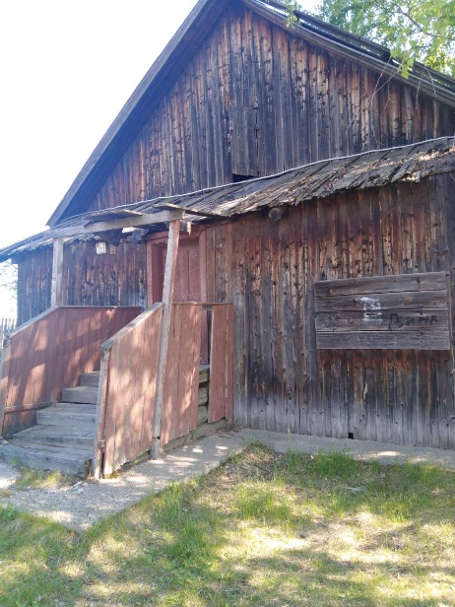
Лот 2:
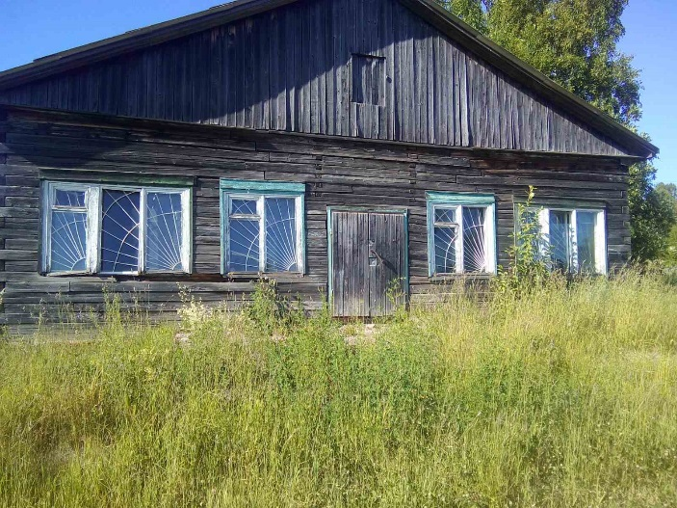

Лот 3:
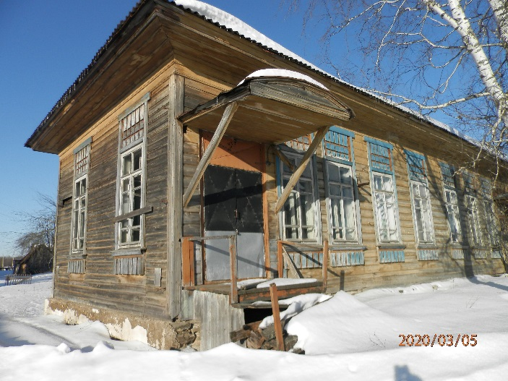

Лот 4:
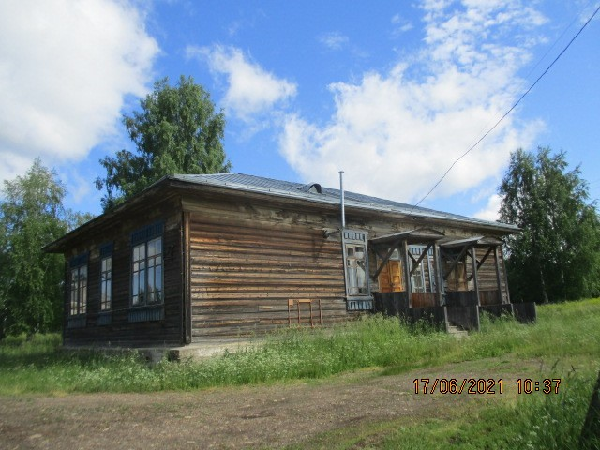

Лот 5:
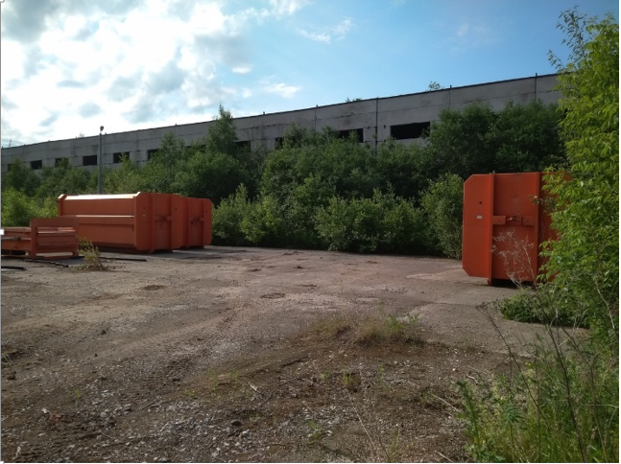

Лот 6:
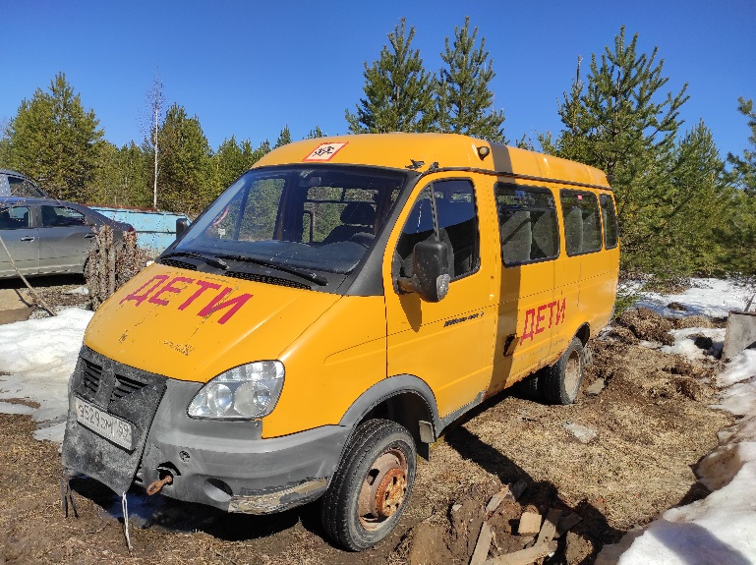

Лот 7:
